Educação Infantil e Ensino Fundamental I
Cinema e Educação:

Azul e Rosa
Um Menino muito Maluquinho

Disciplinas/Áreas do Conhecimento:

Educação Física, Ciências Naturais, Matemática, História e Língua Portuguesa;

Competências / Objetivos de Aprendizagem
- Estudar o conceito biológico de sexo, e a distinção entre macho e fêmea;
- Refletir sobre os limites entre a natureza e a cultura;
- A partir da diferença entre gêneros, pensar a igualdade de gêneros;
- Pesquisar e vivenciar jogos de outras épocas, refletindo sobre a divisão entre “brincadeiras de menina e de menino”;
- Construir gráfico a partir de informações coletadas;
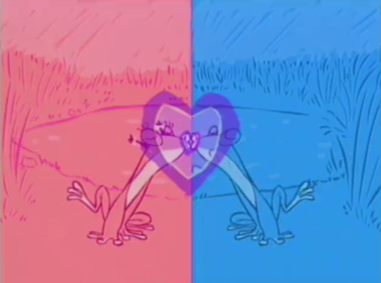
Conteúdos:
Educação Sexual;
Limites entre natureza e cultura;
Os jogos ao longo da história;
Igualdade de gêneros;
Papéis sociais;
Produção e leitura de gráficos

Palavras Chave: Educação sexual, Gráficos, Jogos e brincadeiras, Natureza e Cultura; Papéis sociais;

Para Organizar o seu Trabalho e Saber Mais
- Todos os episódios da série Um Menino Muito Maluquinho, produzido pela TV Educativa estão disponíveis no canal da TV Brasil no Youtube. O episódio “Azul e Rosa” pode ser acessado no link: https://www.youtube.com/watch?v=s6UFjUFtCcM
- Saiba mais sobre as diferenças entre sexo, identidade de gênero e orientação sexual: https://www.infoescola.com/sociologia/sexo-genero-e-sexualidade/

- O programa Identidade, sexualidade e gênero na escola – produzido pelo Canal Futura em parceria com a Revista Nova Escola, aborda a temática dos gêneros e o trabalho com o tema no contexto escolar. https://www.youtube.com/watch?v=untgDR-goN8

- O Caderno Escola Sem Homofobia, elaborado pelo Ministério da Educação, traz boas reflexões e sugere atividades para o trabalho sobre gêneros e sexualidade na escola: http://revistaescola.abril.com.br/pdf/kit-gay-escola-sem-homofobia-mec.pdf

- Neste link você encontra dicas sobre como trabalhar com gráficos no Ensino Fundamental: http://revistaguiafundamental.uol.com.br/professores-atividades/88/imprime227105.asp

- Neste link há ideias de brincadeiras tradicionais: https://brasileirinhos.wordpress.com/brincadeiras/

- Aqui você pode ler um artigo sobre a História das brincadeiras e a constituição da cultura lúdica: www.periodicos.udesc.br/index.php/linhas/article/download/1203/1018

Série: Um Menino Muito Maluquinho
Sinopse
Que diferenças existem entre meninos e meninas? Jogar bola é só pros meninos? Pular corda é só pras meninas? Este episódio da série Um Menino muito Maluquinho aborda de forma leve e divertida essas questões que fazem parte dos questionamentos da maioria das crianças. A partir da pergunta da professora sobre a diferença entre as meninas e os meninos, as crianças começam a se questionar sobre as divisões que naturalmente fazemos: Menina tem que usar cabelo comprido? Menino pode gostar de princesa? Na hora do recreio, as meninas querem participar do jogo de futebol e os meninos se recusam, gerando uma briga entre os grupos, que será astutamente resolvida pelo Menino Maluquinho e pela Julieta.
Ficha Técnica: Direção: César Rodrigues Roteiro: Anna Muylaert Classificação etária: Livre Duração: 22 min Ano: 2005 Nacionalidade: Brasil Animação: 2D Lab Direção de Fotografia: Nonato Estrela, Abc, Paulo Violeta Trilha Sonora: Antônio Pinto Gênero: Infantil, Comédia Elenco: Felipe Severo, Pedro Saback, Fernando Alves Pinto, Maria Mariana, Eduardo Galvão, Antonio Pedro Borges. Produção: TV Escola/ Fundo de Apoio à Educação – Ministério da Educação

Proposta de Trabalho

1ª Etapa: Início de Conversa
A série Um Menino muito Maluquinho, inspirada na obra de Ziraldo, foi escrita por Anna Muylaert e foi exibida na TV Cultura e no Canal Disney, a partir de 2005. Integralmente disponível no portal da TV Brasil, a narrativa é diferente da convencional, trazendo o protagonista e seus amigos em 2 idades diferentes: com 5 e 10 anos e já adultos. Em alguns episódios, o protagonista também aparece adulto, em formato de depoimento, relembrando a infância. A ideia é desafiar a atenção do espectador e fazê-lo captar rapidamente a diferença das temporalidades em que o grupo vive situações em momentos diferentes da infância. Os amiguinhos são os mesmos, com atores parecidos nas duas idades.
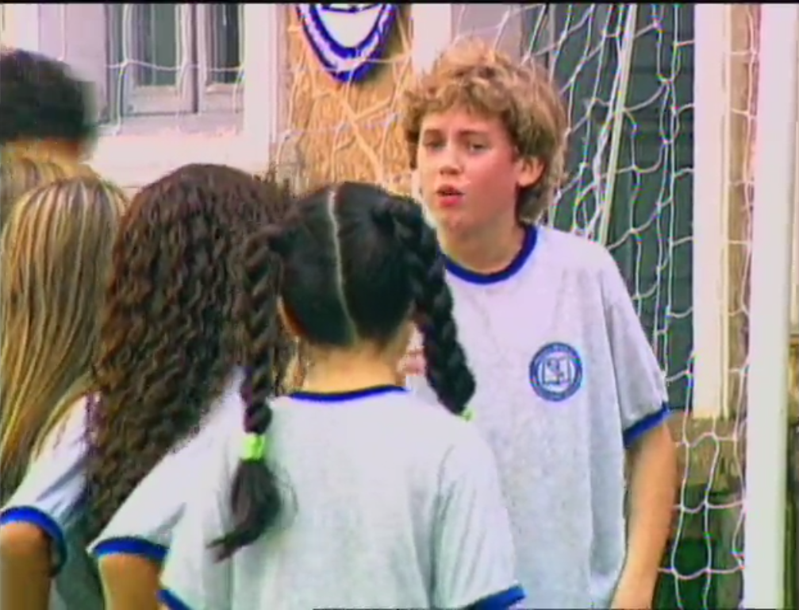
Este episódio trata das diferenças de gênero, mostrando relacionamentos entre meninas e meninos de acordo com a faixa etária. É interessante lembrar que há 10 anos, momento do lançamento da série, discussões sobre gênero e sexualidade ainda não estavam na pauta, como o casamento homoafetivo e a orientação do Ministério da Educação no combate aos crimes de homofobia. É fundamental a atenção do educador para os questionamentos a surgirem.

2ª Etapa: Exibição
Se o professor achar necessário abordar as diferentes faixas etárias dos protagonistas, que se misturam no episódio, este é momento. Caso os alunos já conheçam a série, essa introdução não se faz necessária. O professor pode também introduzir questionamentos do episódio, perguntando, por exemplo a partir do título “Azul e Rosa”, sobre o que deve tratar a obra.

3ª Etapa: Debate
O professor pode instigar a conversa, perguntando ao grupo como costumam brincar: se meninas e meninos brincam juntos ou separados, se eles acreditam que há brincadeiras específicas para cada grupo. A ideia é ao mesmo tempo mobilizar o conhecimento que trazem sobre o tema e desconstruir ideias sobre os sexos e os gêneros, mostrando que a maioria das definições que colocamos como “naturais” são, na realidade, culturais, hábitos e costumes aprendidos.

4ª Etapa: Os machos e as fêmeas como são?
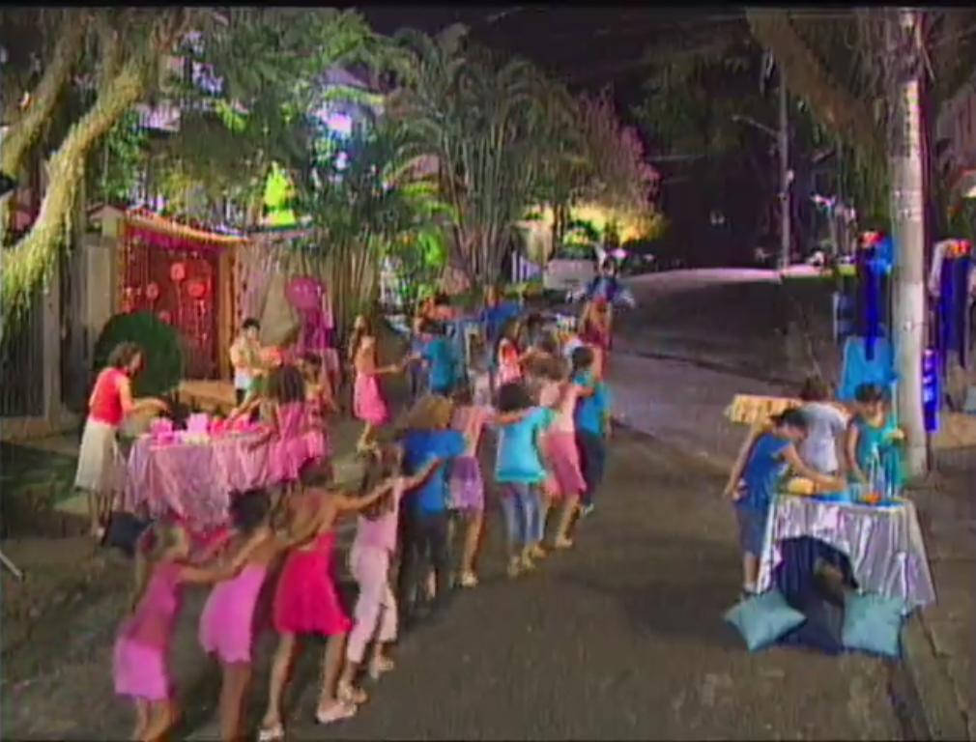
No trabalho com Ciências pode-se usar o episódio para tratar da questão do sexo e da reprodução dos seres vivos, trabalhar as diferenças entre os machos e fêmeas no mundo animal, e focar as características dos serem humanos: o macho, a fêmea e suas funções. A partir dessas atividades, pode-se registrar o que o grupo percebeu sobre características dos machos e das fêmeas, elaborar cartões para diferentes animais (aves, mamíferos, etc) com as características de cada um dos sexos e a reprodução. Vale indagar se há atividades diversas para machos e fêmeas e também se há atividades diversas para filhotes machos e filhotes fêmeas.
Pode-se abordar as características de meninos e meninas em diferentes épocas (vestimentas, brinquedos, penteados) chamando a atenção para mudanças e permanências dos costumes de grupos em diferentes épocas

5ª Etapa: Meninos e meninas, como são? Do que brincam?
O grande conflito neste episódio de Um Menino muito Maluquinho começa porque as meninas querem jogar futebol com os meninos e eles se recusam a isso, afirmando que elas não saberiam jogar, e que futebol é coisa de menino. As brincadeiras são uma das principais formas em que, na infância, começam as diferenciações culturais em relação ao gênero, atribuindo certas habilidades e interesses às meninas e outros aos meninos.

Aqui é interessante propor que pesquisem com pais e avós do que brincavam e se havia brincadeiras de menino e brincadeiras de menina e quais eram. Certamente, algumas não serão conhecidas das crianças e é uma oportunidade de aprofundar a pesquisa para que as crianças possam aprender a brincar.
A partir deste levantamento pode-se retomar a questão do filme: há brincadeiras de meninos e de meninas? Por que isso é diferente? Pode ser de outra maneira?
E entre os adultos, há trabalhos de mulheres e de homens? Como são? Por que há divisão? Poderia ser diferente?

6ª Etapa: Construindo gráficos a partir das preferências
As preferências podem ser o ponto de partida para se trabalhar com gráficos. A ideia é propor uma sequência didática que envolva:
- construção de questionário para coleta de informações
Proponha ao grupo que construam coletivamente um questionário (4 questões são suficientes) para descobrir as brincadeiras preferidas dos meninos e das meninas. Defina com o grupo o universo de respondentes (pode ser uma outra sala da mesma escola) e, para cada um, prepare uma cópia do questionário. Mostre alguns gráficos para exemplificar o produto do trabalho e organize com os alunos a coleta das informações
- processamento das informações coletadas coletivamente
Após a coleta, reúna o grupo e proponha que processem as informações. Faça o processamento da primeira questão, coletivamente, no quadro. Você pode, inicialmente, pedir para leiam em voz alta a resposta e fazer um traço para ser contabilizado numa tabela, como por exemplo:
Meninas
Boneca | | | | ....
Videogame | | | ...
A partir desses resultados, você contabilizará com a turma para fazer uma tabela.
Ao invés de traços você, também, pode ir colando um quadrado para cada ocorrência, de maneira que o gráfico já seja construído no atividade de processamento
Meninos
Videogame ▄ ▄ ▄ ▄ ▄
Skate ▄ ▄ ▄

- processamento das informações em grupos ou duplas
Distribua folhas quadriculadas aos alunos, e mostre como transformar os resultados da tabela feita anteriormente num gráfico. Mostre como é possível fazer as barras horizontais ou verticais, desde que indicadas as informações nos eixos correspondentes. Lembre-os de inserir um título e indicar, na legenda, as cores escolhidas para cada grupo.
- leitura dos gráficos
Quando estiverem prontos, faça uma leitura coletiva dos gráficos, mostrando algumas conclusões a que podem chegar, visualizando determinados dados.
- aprofundamento
Com alunos mais velhos esta atividade pode ser completada, agora com questionários para as famílias, indagando sobre escolhas profissionais, divisão de tarefas domésticas, tipos de vestimenta, enfim elementos que tragam mais informações sobre os papéis masculino e feminino em nossa sociedade. Pode-se, ainda, reunir mais dados que possibilitem comparações, ampliando o universo de respondentes para a geração dos avós dos alunos.
7ª Etapa: Fechamento
A partir da discussão anterior, proponha ao grupo escolher 2 brincadeiras, uma que os meninos não costumam brincar e outra que as meninas não brincam. Convide os grupos a ensinarem as brincadeiras, uns para os outros.
Plano de aula Profa. Dra. Cláudia Mogadouro

